Basın Bülteni

2 Ağustos 2022

Artema’dan konforlu ve tasarruflu eviye bataryaları

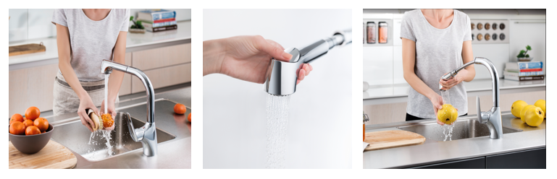

Artema’nın el duşlu eviye bataryalarından V3 Pull-Out, bulaşık yıkarken hayatı kolaylaştıyor. Bataryanın yüksekliği mutfaklara konfor, ergonomik başlıklı tasarımı ise esneklik getiriyor. Tencere ve tepsi gibi büyük parçaların kolayca yıkanmasına olanak tanıyan V3 Pull-Out eviye bataryaları, sprey moduyla hassas meyve ve sebzelerin yıkanmasını kolaylaştırırken, dakikada 6 litre su akışıyla %50’ye varan tasarruf da sağlıyor. Suyun sıcaklık seviyesi ve debisinin limitlenebildiği V3 Pull-Out, tasarrufun yanı sıra güvenli bir kullanım da sunuyor.

